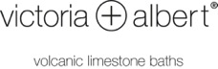

UN MONDO DI COLORI ALLA MILANO DESIGN WEEK
La Design Week 2019 di Fiora e Victoria + Albert nel distretto delle 5 Vie è all’insegna del colore. Nello showroom di Galleria Meravigli, le due aziende di riferimento del bagno di design, ospiteranno durante la settimana milanese incontri e talk di personaggi del mondo dell’editoria, specialist del colore, e art stylist.
Mercoledi 10 aprile dalle 18.30, focus sulla psicologia del colore abbinata all’interior design.
Victoria + Albert è un’azienda inglese riconosciuta per le vasche e i lavabi in QUARRYCAST™, una miscela unica di Volcanic Limestone™ e resine ad alte prestazioni che è naturalmente bianco, forte e facile da pulire. Disponibili in 194 colori, novità 2019, i suoi prodotti sono garantiti 25 anni e rappresentano la soluzione perfetta per arredare suite hospitality e bagni privati.
I nuovi colori possono essere applicati all’esterno di vasche e lavabi freestanding, indistintamente. Ogni finitura è multistrato, con vernice speciale catalizzata lucidata a mano tra le applicazioni. Questa tecnica si traduce in una profondità eccezionale e lucentezza ed è considerevolmente più resistente di superfici dipinte a mano.
La versione lucida ha un effetto brillante sulla quasi totalità della superficie (circa il 90%), mentre la versione opaca garantisce comunque circa un 20% di lucentezza.

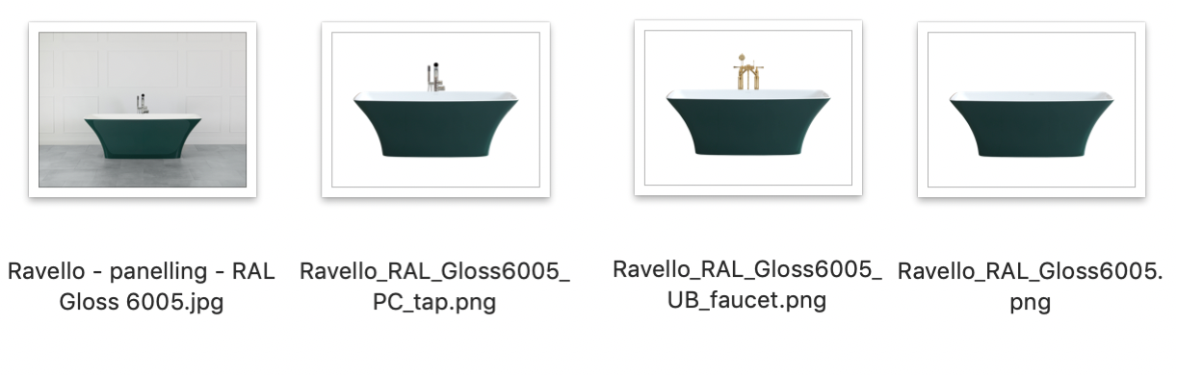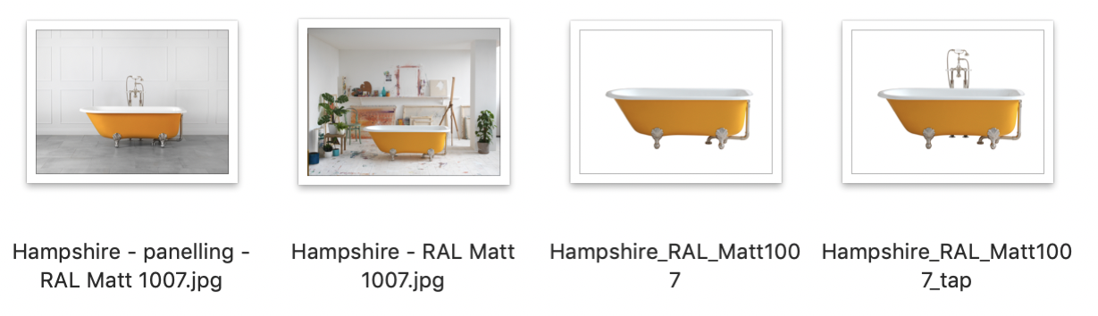
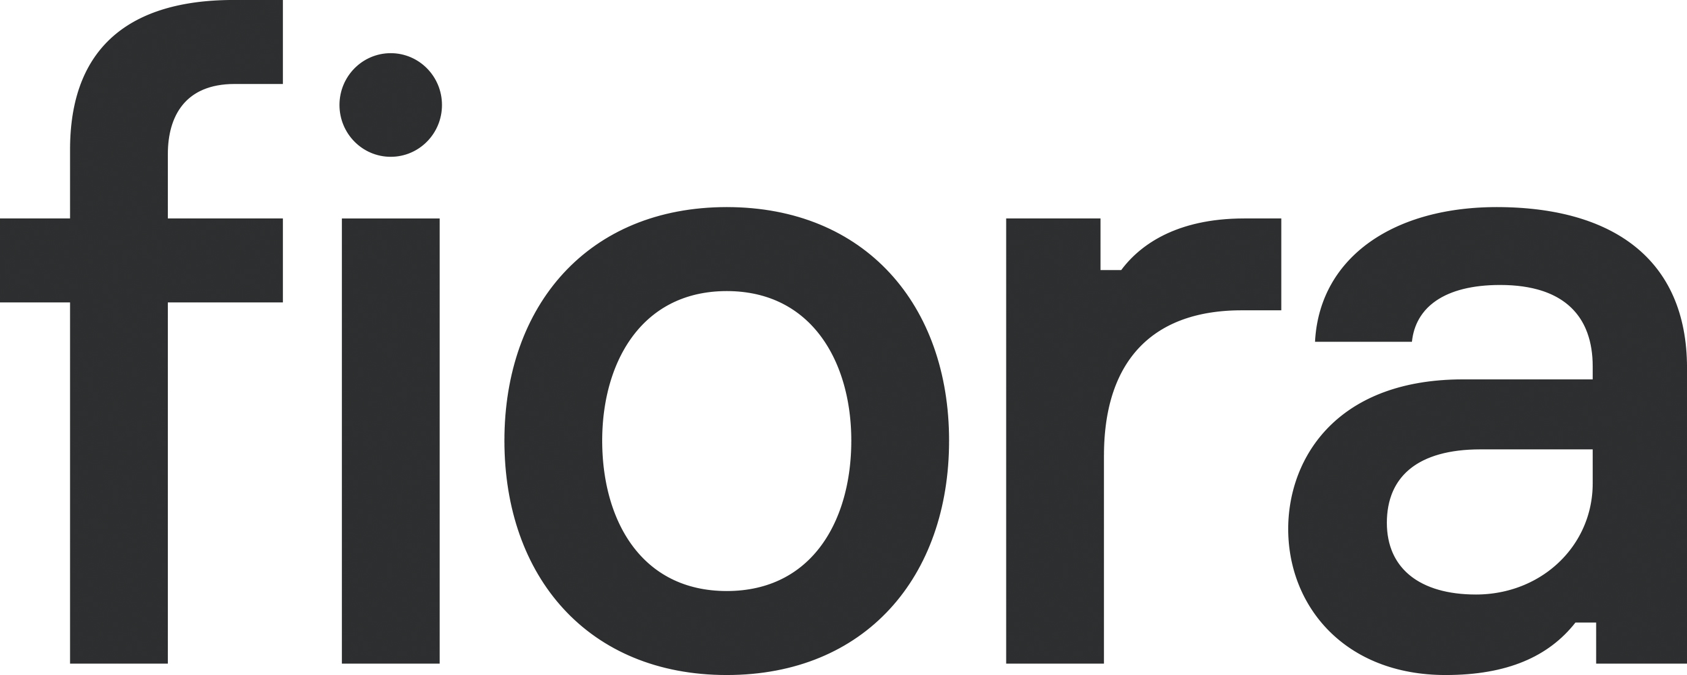

Fiora è un marchio di soluzioni globali per il bagno riconosciuto a livello internazionale per la qualità delle sue rifiniture, il fascino delle texture e la varietà della gamma cromatica. A contraddistinguere le novità del marchio a questa edizione della Design Week, sono l’innovazione industriale e la cura artigianale, risultato di una produzione 100% spagnola che ha saputo unire design e tecnica nell’applicazione di texture in poliuretano su vari prodotti (piatti doccia, mobilio, pannelli, lavabi).
Il sistema di arredamento Synergy interpreta lo stile di vita contemporaneo perchè riprende nel disegno l’effetto tipico dell’essenza dei laminati di legno massello con due superfici di tendenza: una ondulata dritta e l’altra stondata. L’identità estetica di Synergy si traduce in un design scevro da decori eccessivi, con un equilibrio tra le tendenze attuali e il suo carattere senza tempo.
Oltre alla gamma cromatica di Fiora, Synergy è disponibile in 3 colori esclusivi: Ultramar, Kermes e Tuile, toni di tendenza frutto di uno studio cromatico dedicato. In totale 12 colori, 2 texture esclusive, 4 tipi di lavabo e 3 forme di specchio. Synergy si adatta a diversi tipi di ambiente forte della varietà delle composizioni e dei formati disponibili.
(design Studio Fiora)
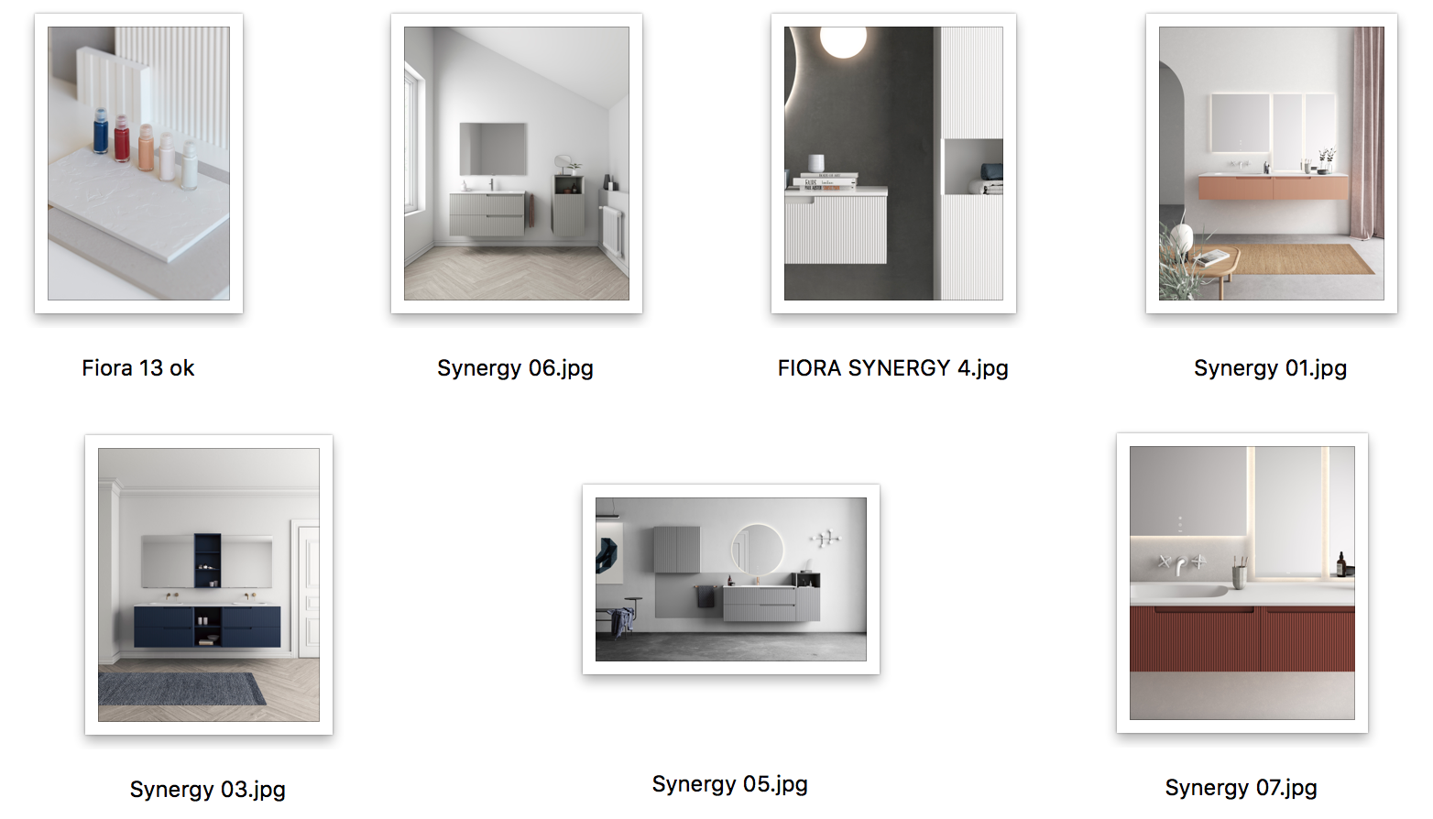

Press Preview
Lunedi 8 aprile ore 15 -18
Opening + Evento
Mercoledi 10 Aprile dale 18.30

Special Guest Gaudì Decor

Showroom Via Meravigli ang. Via Gaetano Negri 8 Milano MM Cordusio
Ufficio Stampa: tac comunic@zione milano|genova tel +39 02 48517618 | 0185 351616 press@taconline.it | www.taconline.it

